Efemérides 17 de agosto: aniversario de la muerte del General José de San Martín.
Alumno: Gerónimo mañé Martínez 5° “b”

- Lectura atenta de los siguientes textos.

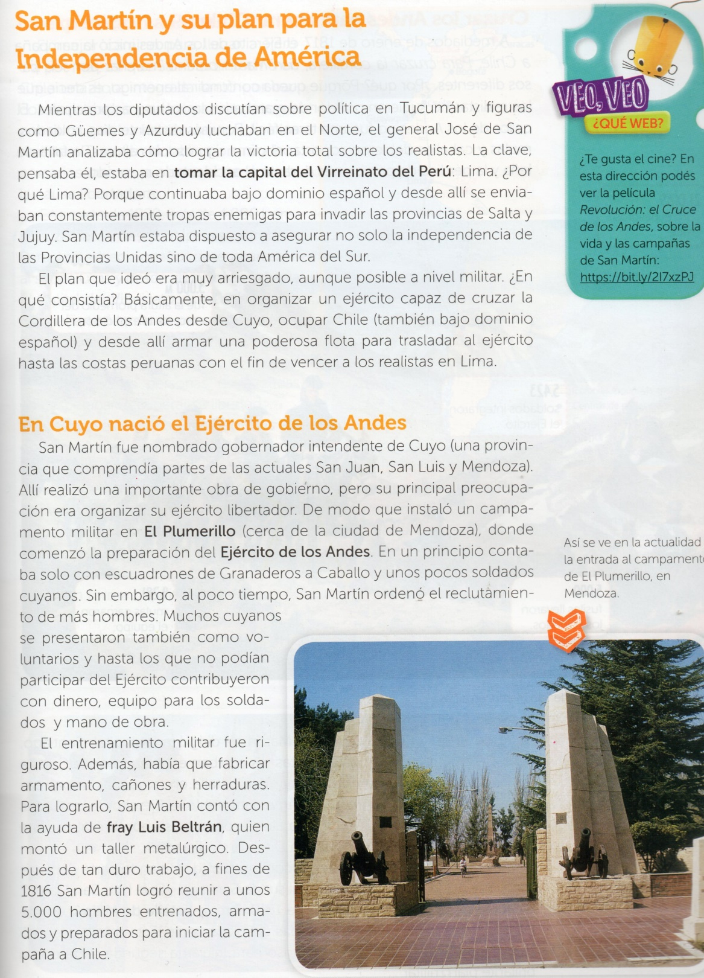

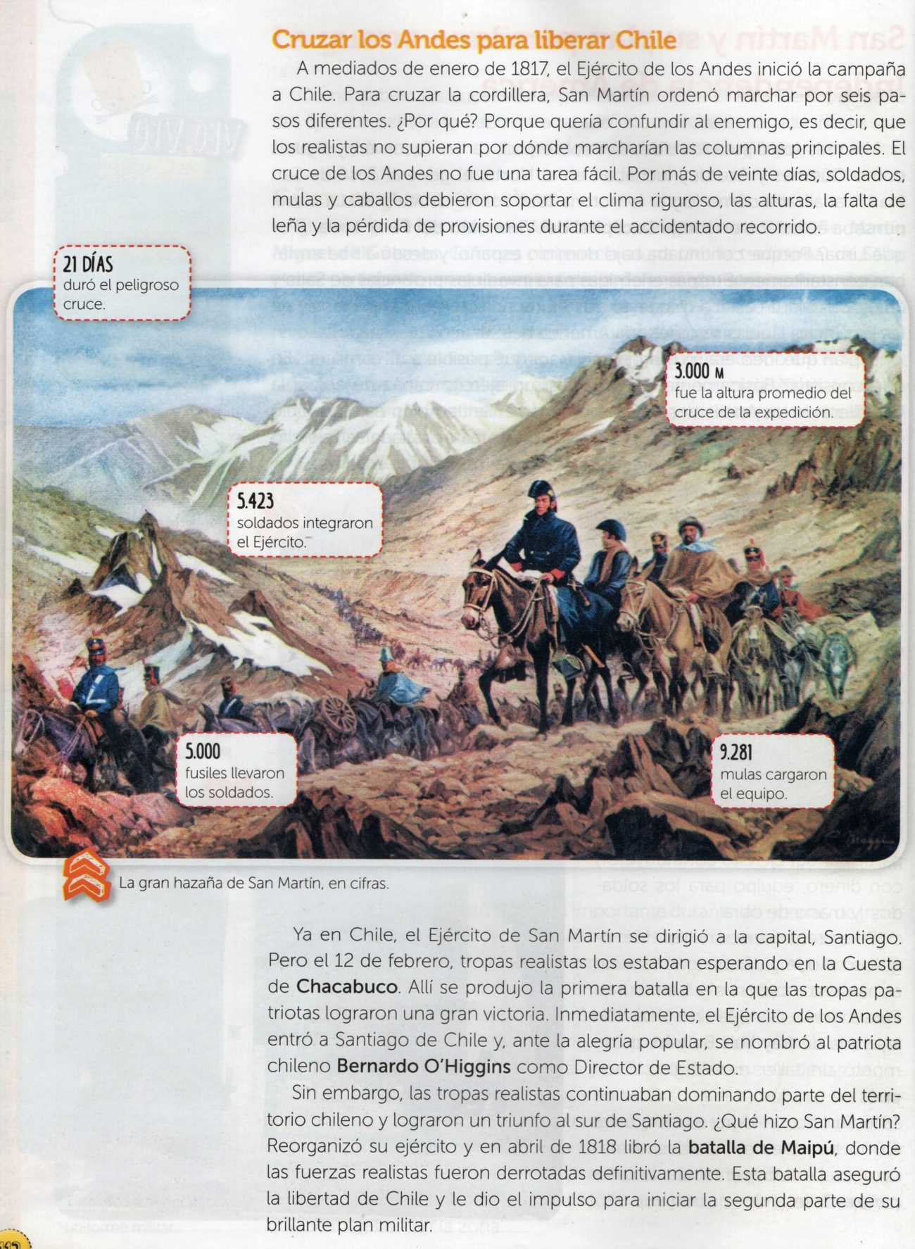

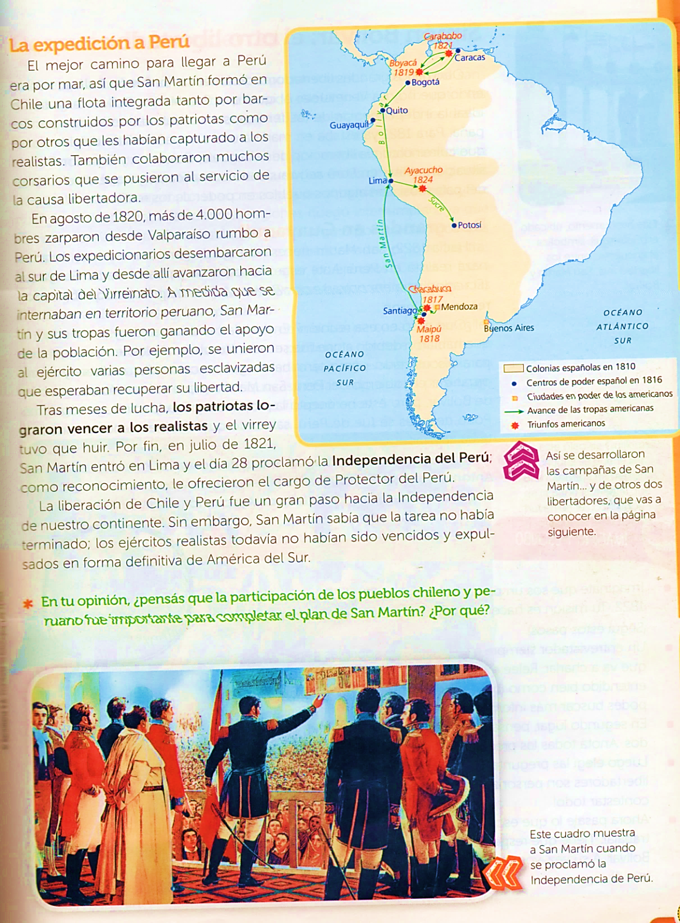
- Responde:
- ¿Cuál era el plan de San Martin?
El plan consistía en organizar un ejercitó capaz de cruzar la cordillera de los Andes desde cuyo, ocupar Chile (también bajo dominio español) y desde allí armar una poderosa flota para trasladar al ejercitó hasta las costas peruanas con el fin de vencer a los realistas en Lima.
- ¿Cómo se preparó para llevar a cabo su plan?
Se preparó instalando un campamento militar en el Plumerillo (Mendoza) donde comenzó la preparación del ejercitó de los Andes.
Contaban con escuadrones de granaderos a caballo y unos pocos soldados. Al poco tiempo San Martin ordenó el reclutamiento de más hombres.
El entrenamiento militar fue riguroso, fabricaron armamento, cañones y herraduras. A fines de 1816 San Martin logró reunir 5000 hombres entrenados, armados y preparados para iniciar la campaña a Chile.

- ¿Qué batallas ganó el ejército de San Martin que le permitieron la liberación de Chile?

En Chacabuco se produjo la primera batalla en la que los soldados patriotas lograron una gran victoria. El ejercitó de los Andes entró en Santiago de Chile.
San Martin reorganizó su ejercitó y en abril de 1818 libró la batalla de Maipú donde se aseguró la libertad de Chile.

- ¿Qué hizo San Martin en 1821?
Tras meses de lucha, los patriotas lograron vencer a los realistas y el virrey tuvo que huir. En julio de 1821, San Martin entró en Lima y el día 28 proclamó la independencia de Perú.

- Escribe las cifras de la gran hazaña de San Martin.
21 días duró el peligroso cruce.
5000 fusiles llevaron los soldados.
5423 soldados integraron el ejercitó.
9281 mulas cargaron el equipo 3000 metros fue la altura promedio del cruce de la expedición.
- En un mapa de la República Argentina marca las seis rutas del cruce de los Andes. https://www.mendoza.edu.ar/200-anos-de-la-partida-de-san-martin-hacia-chile-y-las-6-rutas-del-cruce-de-los-andes/ puedes consultar este sitio.

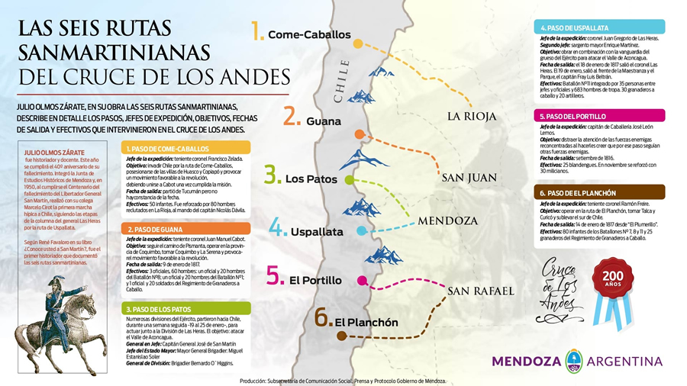
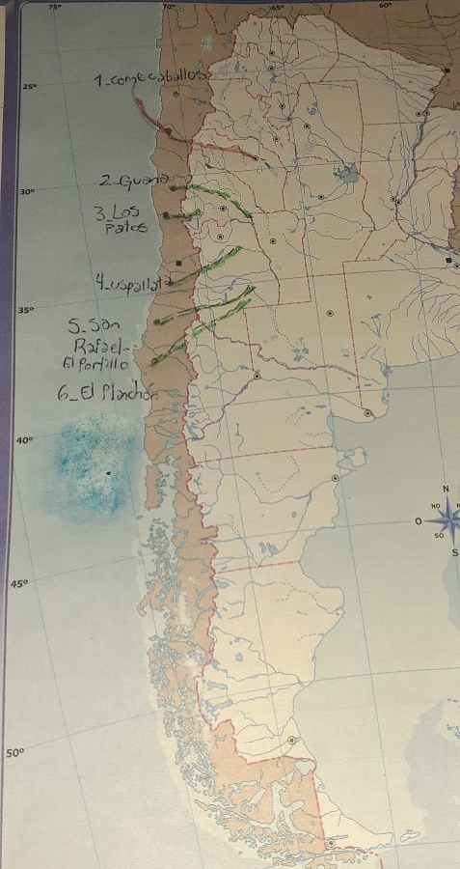

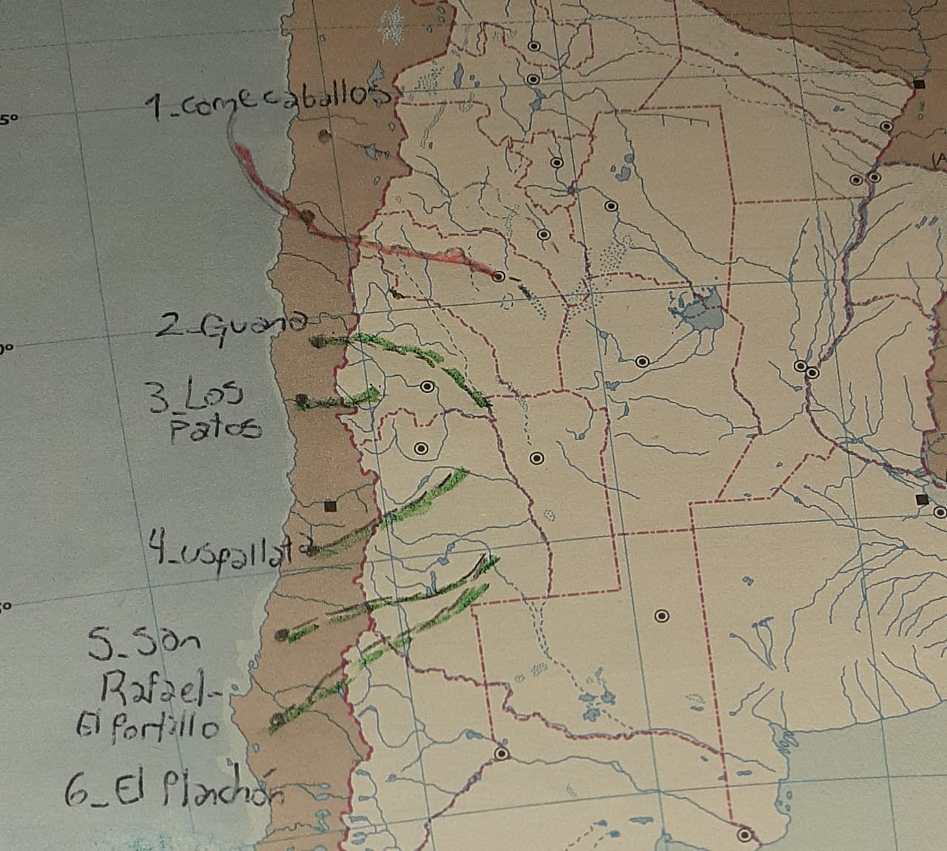

- Luego de visitar el sitio del punto 4, busca información del paso de Guana, selecciona los datos más importantes y escribe un breve resumen.
Paso de Guana o Pismanta

Con el Tcnel. Juan Carlos Cabot (de 22 años). Estaba integrada por soldados de línea de los Batallones de Cazadores, Soldados de Infantería y Granaderos a caballo entre los cuales se encontraba el Tte. Eugenio Hidalgo, debiendo emplear 14 días de marcha. Inició la travesía el 9 de Enero. La misión era obligar a la dispersión de las fuerzas realistas e inducir a engaño respecto del avance de la fuerza mayor que venía por Uspallata y Los Patos y eventualmente replegar hacia Santiago a los Realistas. El objetivo era restituir la Provincia de Coquimbo al Estado de Chile. Tenía una longitud de 705km.

- Ilustra el trabajo con imágenes o dibujos.

